РОССИЙСКАЯ ФЕДЕРАЦИЯ

АДМИНИСТРАЦИЯ ГОРОДНОВСКОГО СЕЛЬСОВЕТА

ЖЕЛЕЗНОГОРСКОГО РАЙОНА

П О С Т А Н О В Л Е Н И Е

03 июня 2019 года №38
д. Городное

Об утверждении перечней муниципальных услуг, предоставляемых органом местного самоуправления и муниципальными учреждениями Администрации Городновского сельсовета Железногорского района

Руководствуясь Федеральными законами от 06.10.2003 № 131-ФЗ "Об общих принципах организации местного самоуправления в Российской Федерации", от 27.07.2010г № 210-ФЗ «Об организации предоставления государственных услуг», Администрация Городновского сельсовета Железногорского района

ПОСТАНОВЛЯЕТ:

1. Утвердить перечень муниципальных услуг, предоставляемых Администрацией Городновского сельсовета Железногорского района, согласно приложению № 1.
2. Утвердить Перечень услуг, предоставляемых муниципальными учреждениями Администрации Городновского сельсовета Железногорского района, согласно приложению № 2.
3. Признать утратившими силу постановления Администрации Городновского сельсовета:
- от 05.10.2011 г. №45 «Об утверждении перечня муниципальных услуг, предоставляемых структурными подразделениями и муниципальными учреждениями Администрации Городновского сельсовета Железногорского района Курской области»;
- от 15 июня 2012 года № 9 «О внесении изменений в постановление главы Городновского сельсовета Железногорского района от 05.10.2011 г. №45»;
- от 01 апреля 2013 года № 26 «О внесении изменений в постановление главы Городновского сельсовета Железногорского района от 05.10.2011 г. №45»;
- от 27 декабря 2013 года № 61 «О внесении изменений в постановление главы Городновского сельсовета Железногорского района от 05.10.2011 г. №45»;
- от 10 марта 2015 г. №15 «О внесении изменений в постановление главы Городновского сельсовета Железногорского района от 05.10.2011 г. №45»;
- от 14 сентября 2015 года № 59 «О внесении изменений в постановление главы Городновского сельсовета Железногорского района от 05.10.2011 г. №45»;
- от 25 марта 2017 года № 34 «О внесении изменений в постановление главы Городновского сельсовета Железногорского района от 05.10.2011 г. №45»;
- от 05 февраля 2018 года № 12 «О внесении изменений в постановление главы Городновского сельсовета Железногорского района от 05.10.2011 г. №45».
4. Разместить настоящее постановление на официальном сайте Администрации Городновского сельсовета Железногорского района.
5. Контроль за исполнением настоящего постановления оставляю за собой.
6. Постановление вступает в силу со дня его подписания.

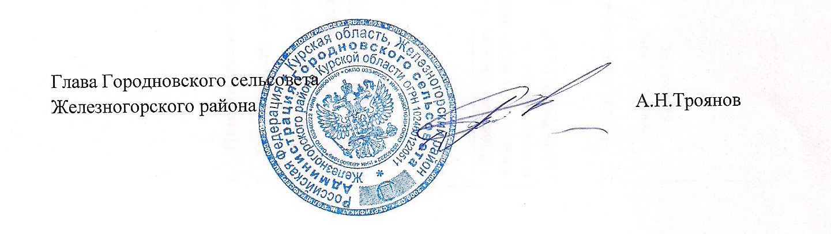
Приложение №1
к постановлению Администрации
Городновского сельсовета
Железногорского района от 03.06.2019 г. № 38

Перечень муниципальных услуг,
предоставляемых
Администрацией Городновского сельсовета
Железногорского района

№  п/п | Наименование муниципальной услуги
1 | Предоставление в безвозмездное пользование, аренду имущества, находящегося в муниципальной собственности
2 | Предоставление сведений из реестра муниципального имущества
3 | Присвоение адресов объектам адресации, изменение, аннулирование адресов
4 | Предоставление порубочного билета и (или) разрешения на пересадку деревьев и кустарников
5 | Назначение и выплата пенсии за выслугу лет лицам, замещавшим должности муниципальной службы в администрации Городновского сельсовета Железногорского района, и ежемесячной доплаты к пенсии выборным должностным
6 | Выдача справок, выписок из домовых и похозяйтсвенных книг
7 | Предоставление земельных участков, находящихся в муниципальной собственности, расположенных на территории сельского поселения, в постоянное (бессрочное) и безвозмездное пользование
8 | Перевод земель, находящихся в собственности, за исключением земель сельскохозяйственного назначения, из одной категории в другую
9 | Предварительное согласование предоставления земельного участка
10 | Перераспределение земель и (или) земельных участков, находящихся в муниципальной собственности «Городновский сельсовет» Железногорского района Курской области, и земельных участков, находящихся в частной собственности
11 | Предоставление земельных участков, находящихся в муниципальной собственности, расположенных на территории сельского поселения, в собственность или аренду на торгах
12 | Предоставление земельных участков, находящихся в муниципальной собственности, расположенных на территории сельского поселения, в собственность или аренду без проведения торгов
13 | Предоставление земельных участков, находящихся в муниципальной собственности, расположенных на территории сельского поселения, гражданам для индивидуального жилищного строительства, ведения личного подсобного хозяйства в границах населенного пункта, садоводства, гражданам и крестьянским (фермерским) хозяйствам для осуществления крестьянским (фермерским) хозяйством его деятельности
14 | Утверждение схемы расположения земельного участка на кадастровом плане территории
15 | Принятие решения об установлении или прекращении публичных сервитутов
16 | Выдача несовершеннолетним лицам, достигшим 16 лет, разрешения на вступление в брак до достижения брачного возраста
17 | Оказание консультационной и организационной поддержки субъектам малого и среднего предпринимательства
18 | Отчуждение недвижимого имущества, находящегося в собственности муниципального образования «Городновский сельсовет» Железногорского района Курской области и арендуемого субъектами малого и среднего предпринимательства

Приложение №2
к постановлению Администрации
Городновского сельсовета
Железногорского района от 03.06.2019 г. № 38

Перечень муниципальных услуг,
предоставляемых муниципальными учреждениями
Администрации Городновского сельсовета
Железногорского района

№  п/п | Наименование муниципальной услуги
1 | Организация работы клубных формирований и проведение культурно-массовых мероприятий
2 | Предоставление информации о времени и месте театральных представлений, филармонических и эстрадных концертов, киносеансов, анонсов данных мероприятий

